УДК 69.057.16
Дослідження технологій підняття структурних покриттів: аналіз ефективних методів та інноваційних рішень
Собко Юрій Тарасович кандидат технічних наук,
доцент кафедри будівництва
Чернівецький національний університет імені Юрія Федьковича
http://orcid.org/0000-0001-6380-9227
У ході загального аналізу підходів до підняття великорозмірних структурних покриттів, було детально вивчено сучасні методи та їх особливості для різних сценаріїв застосування.
Дослідження охопило наступні методи:
- Метод примусового переміщення покриттів:
- Вертикальне, горизонтальне та похиле переміщення.
- Метод підрощування покриттів.
- Методи переміщення виштовхування та підтягування:
- Використання тимчасового закріплення в різних положеннях.
- Врахування можливості включення тимчасових або постійних напрямних та укрупнення покриттів перед монтажем.
- Методи вільного піднімання кількома кранами:
- Тимчасове та постійне закріплення в проектному положенні.
- Примусові методи виштовхування:
- По вертикальним напрямним з переміщенням монтажних засобів та без них.
- Використання обпирання на різні напрямні для монтажу великих конструкцій.
- Примусові методи підтягування:
- По вертикальним напрямним за допомогою жорстких та гнучких тяг.
- Встановлення тяг під несучими опорами (колонами) або на оголовках колон.
- Методи підрощування колон домкратними системами:
- Розташування домкратних систем під кожною колоною або на оголовках колон.
- Сучасні методи підйому з використанням тросових та телескопічних домкратів:
- Підтягування покриття тросовими домкратами та влаштування несучих опор.
Кожен з цих методів висвітлює специфіку підняття структурних покриттів, розкриває їх переваги та особливості в різних умовах використання.
Методи підйому
Таблиця № 1
Методи вільного піднімання
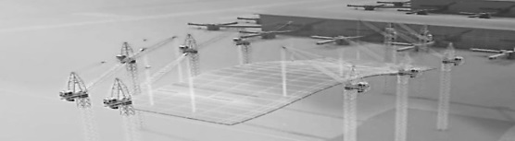
Примусові методи виштовхування
Виштовхування конструкцій по вертикальним напрямним з переміщенням монтажних засобів | Виштовхування конструкцій по вертикальним напрямним без переміщенням переміщенням монтажних засобів |  | Виштовхування конструкцій по вертикальним обпирання на різні напрямні
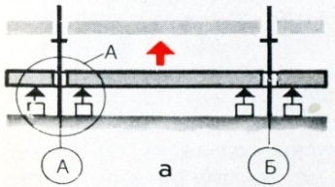 | 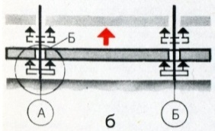 |  | 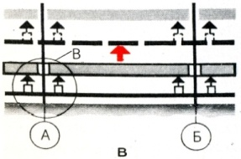
Примусові методи підтягування покриття по вертикальним напрямних
Жостки тяги |  | Гнучки тяги
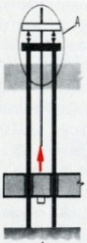 |  | 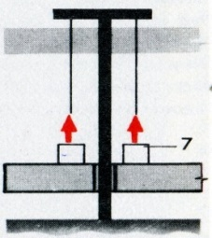
Методи підрощування колон домкратними системами
Домкратними системами розташованими під кожною колоною |  | Домкратними системами розташування на оголовках колон
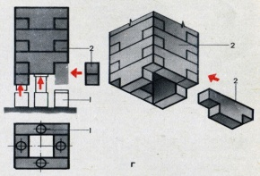 |  | 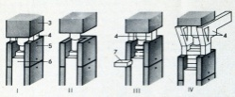  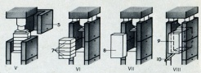  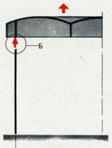
Сучасний методи підйому структурних покриттів
Підтягуванні тросовими домкратами |  | Телескопічні домкрати
 |  | 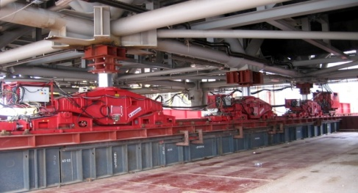

Висновок. Дослідження виявило, що на поточному етапі особливий акцент робиться на методах зростання верхньої частини колони з супутнім підняттям покриттів, які дозволяють використовувати один або кілька домкратів. Це створює можливість для модернізації та розвитку прийомів піднімання структурних покриттів.
Література
- Собко Ю.Т. Удосконалення конструктивно технологічних рішень монтажу блоків покриття вантажопідйомними встановлюючими модулями // Ю.Т. Собко, Г.М. Тонкачеєв // Будівельне виробництво.– НДІБВ, № 71 2021. // С. 10-14.
- Собко Ю.Т. Відбір факторів, що впливають на трудомісткість процесу монтажу структурних плит покриттів одноповерхових будівель/ Ю.Т. Собко, Новак Є.В. //Сучасні проблеми Архітектури та Містобудування (64) // 2022 // С 343–350. // https://doi.org/10.32347/2077-3455.2022.64.343-350
- Тонкачеєв Г.М. Визначення тривалості процесу монтажу та демонтажу опалубки за методом цілочисленого нормування // Г.М. Тонкачеєв, В.Г. Тонкачеєв // Будівельне виробництво, НДІБВ, 2019. // НДІБВ, К.: 2019. №67 // С. 31-36.

